GABINETE DO VEREADOR ARTHUR VIDAL

Requerimento Verbal

Considerando que é público e notórioa aposição de fotografia juntamente, em que consta a pessoa do Sr. Prefeito, na capa do carnê de IPTU (Imposto sobre a Propriedade Territorial Urbana), juntamente com mensagem pessoal dele, acerca de sua Administração Pública, distribuído neste ano de 2021 aos contribuintes;

Considerando que, ao colocar sua foto ilustrando a capa do carnê do IPTU, o prefeito transgrediu a linha que separa o moral do imoral, haja vista que se utilizou de recursos e instrumentos públicos a seu próprio favor, em detrimento dos princípios que determinam que seu cargo deve ser exercido exclusivamente em prol do interesse público, conforme se depreende abaixo:

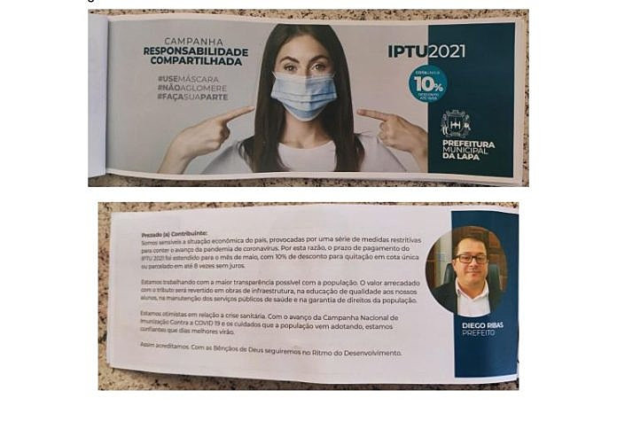

Considerando que através de tal fato verifica-se, sem maior esforço, a reprovabilidade de tal prática, porquanto configura nítida afronta ao princípio da impessoalidade e da moralidade insculpidos no caput do artigo 37, bem como violação a regra prevista no artigo 37, § 1º, ambos da Constituição Federal. Pois, ao inserir sua foto e juntamente com a mensagem ali consignada na capa do carnê de IPTU, o gestor afastou-se da impessoalidade perquirida pelo Regime Jurídico Administrativo, já que vinculou sua imagem a atos administrativos imputáveis ao Poder Executivo Municipal, e não à sua pessoa na condição de agente político;

Considerando que também verifica-se, sem maior esforço, afronta ao princípio da moralidade administrativa, segundo o qual o administrador público “não deve contentar-se em apenas verificar a adequação do seu agir com a hipótese legal, mas deve atuar concomitantemente com a noção do que deve ser moralmente bom em sua atividade e ainda buscar realizar o máximo da eficiência com os instrumentos legais colocados pelo Poder Legislativo à sua disposição, sempre, contudo, imbuído da noção do *honestum* no trato da coisa pública”[1].

Considerando que a foto e a mensagem acerca de sua Administração estampadas no carnê do IPTU **não** se tratam de propaganda institucional de natureza informativa, mas de, pura e simples, promoção pessoal, o que configura ato de improbidade administrativa, além de causar danos ao Erário Público.

Considerando a necessidade de aferir, a saber:

1. se houve licitação para confecção dos carnês de IPTU de 2021;
2. o valor a ser restituído aos Cofres do Erário, que deverá corresponder aos valores gastos para confecção dos talonários de IPTU do ano de 2021, proporcional, às capas dos carnês, valor este que deverá ser apurado pela atual gestão municipal, que deverá ser devidamente comprovado ;

Requer digne-se Vossa Excelência em:

1) encaminhar ofício ao Chefe do Poder Executivo Municipal, requisitando que, no prazo legal, seja encaminhado, a saber:

1. cópia na íntegra e em meio digital, do processo licitatório realizado para a confecção dos carnês de IPTU de 2021 ou de outro procedimento administrativo utilizado para tanto;
2. o valor proporcional às capas dos carnês, efetivamente pagos com recursos públicos, devidamente acompanhado do levantamento total a ser apurado pela atual gestão municipal;
3. A informação acerca da abertura ou não de processo administrativo a fim tratar da irregularidade acima;
4. Apresente outras informações e ou esclarecimentos, bem como documentos, que entenderem pertinentes ao caso acima;

2) encaminhar ofício ao Ministério Público da comarca da Lapa, no sentido de ser informado se houve denúncia acerca do fato acima mencionado e, se sim, quais as providencias adotadas para apuração e responsabilização dos autores.

1. BITTENCOURT, Marcus Vinicius Corrêa de. Estudos de Direito Público. Belo Horizonte: Fórum, 2008, p. 38.